Programmi “Kiusamisest vabaks!” materjal distantsõppe toetamiseks
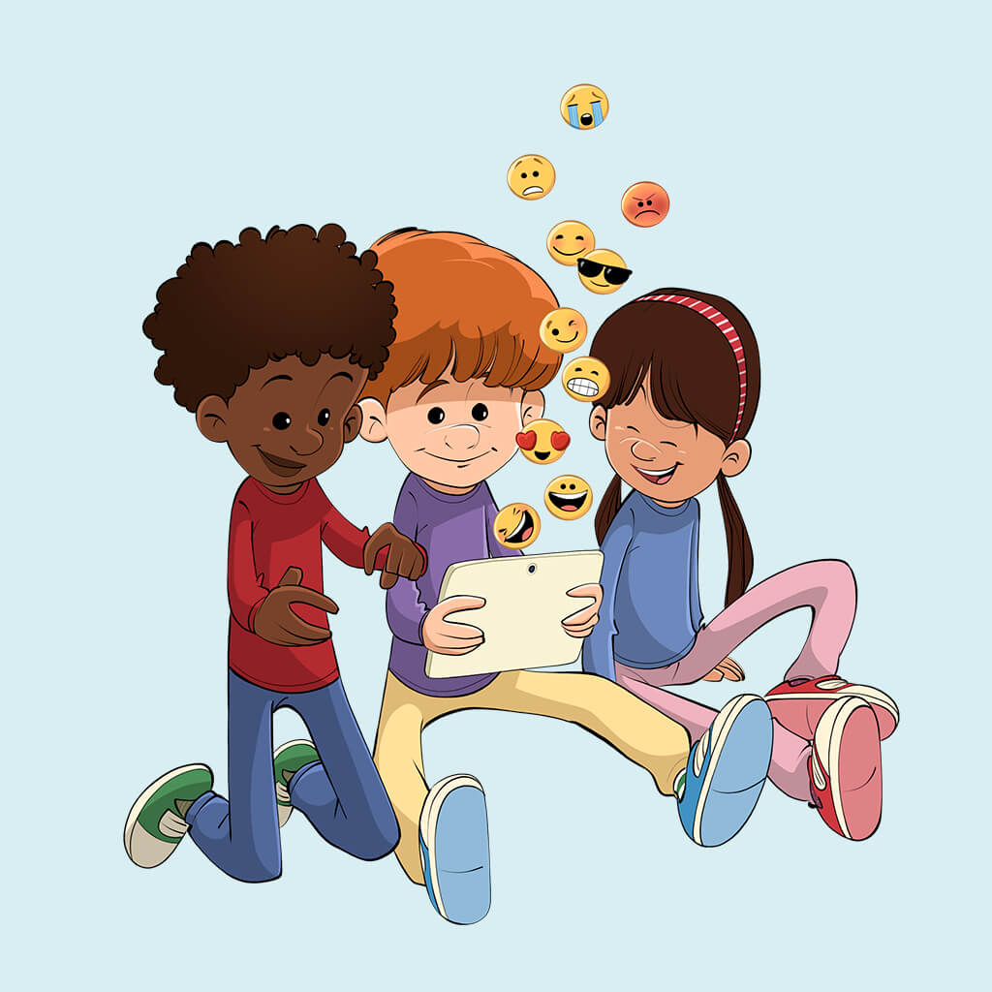

Ekraani vahendusel lasterühmaga töötamine
Vaatamata sellele, et lapsed õpivad praegu kodus, on oluline pöörata tähelepanu klassi ühtsuse edendamisele. Pakume teile 10 põnevat veebipõhist tegevust, mis aitavad ekraani vahendusel tugevdada I kooliastme laste ühtekuuluvustunnet. Kõiki mänge saavad lapsed mängida veebitundide vaheaegadel või omavahel internetis suheldes.

Nautige rõõmuga!

- Leia ese
Üks laps nimetab eseme, mille teised lapsed peavad oma kodust leidma. Nad tõusevad ekraani tagant püsti, otsivad oma kodus nimetatud eset, naasevad seejärel ekraani ette ja näitavad leitud eset teistele.
See tegevus pakub loetamatul hulgal võimalusi. Näiteks võivad klassikaaslased otsida järgmist:
- väike ese
- suur ese
- kaks eset, mis moodustavad kokkupanduna sõna
- söödav ese
- punane ese
- ese, mida saab jalga panna
- ilus ese

- Arva ära, mis see on
Üks laps paneb kotti ühe eseme ja teised lapsed peavad ära arvama, mis ese see on. Eseme kotti peitnud laps hakkab klassikaaslastele ühekaupa vihjeid andma, et nad saaksid eseme lõpuks ära arvata. Näiteks kui kotis on käbi, võib anda järgmisi vihjeid:
- Seda leidub looduses.
- See võib puu otsast alla kukkuda.
- Oravad söövad seda.
- See algab k-tähega.
Arvestage sellega, et peitjat võib tabada pakkumiste tulv, eriti kui lapsed ei ole veel harjunud vestlusaknasse kirjutama ega õppinud veebis „kätt tõstma“.

- Jäta meelde
Üks laps otsib välja 10 eset, mida klassikaaslastele näidata. Viimased peavad esemed meelde jätma ja hiljem, kui need kinni kaetakse, püüdma esemed meelde tuletada.
Laps näitab oma 10 eset ja klassikaaslastel on 30 sekundit, et need meelde jätta. Seejärel katab laps esemed väikse teki või rätikuga kinni ja teised lapsed peavad nüüd meelde tuletama, mis esemetega tegu. Lapsed nimetavad kordamööda ühe eseme, et igaühel oleks võimalik mängus osaleda.
Alternatiivina võite jagada lapsed kahestesse rühmadesse või seada ajapiirangu. Nii saate moodustada paarid lastest, kes tavaliselt ei kipu üksteisega suhtlema. Kui töötate rühmades, saab iga rühm/paar järjekorras vastata.

- Mis loom see on?
Üks laps mõtleb ühele loomale ja teised lapsed peavad ära arvama, mis loom see on. Arvajad saavad üksteise järel küsida ühe küsimuse, millele peab saama vastata „jah“ või „ei“.
Arvestage sellega, et vastajat võib tabada pakkumiste tulv, eriti kui lapsed ei ole veel harjunud vestlusaknasse kirjutama ega õppinud veebis „kätt tõstma“.

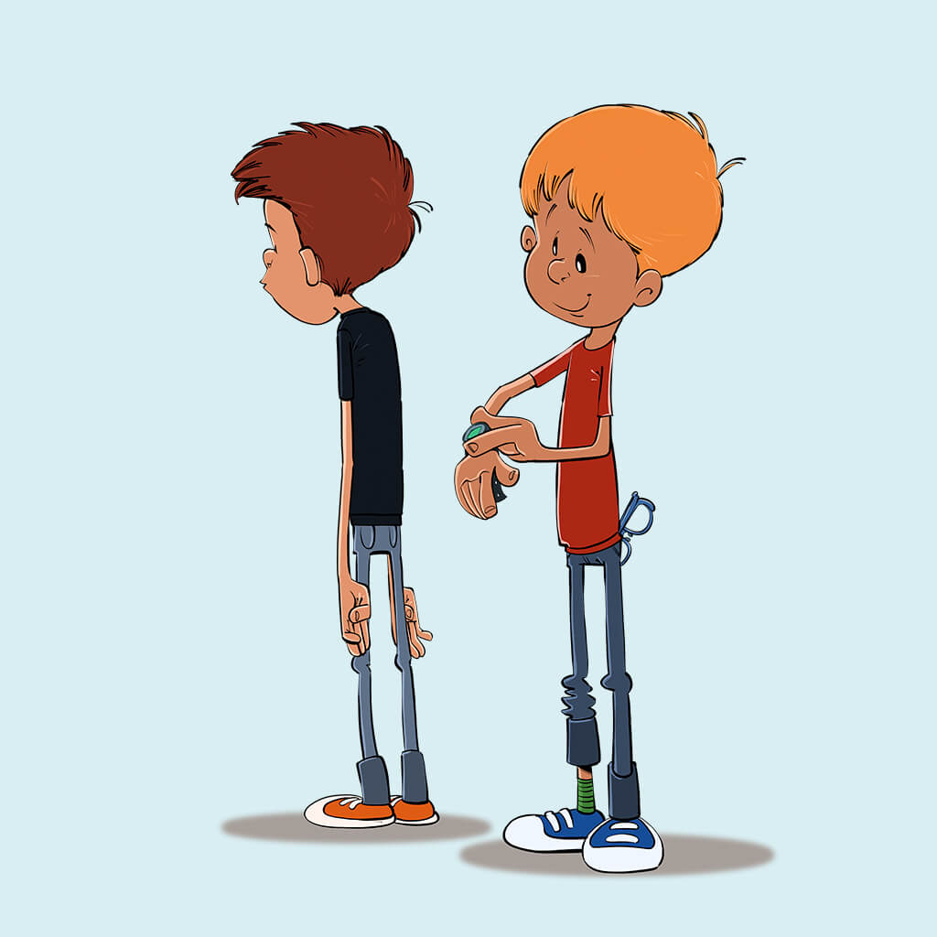
- Leia kolm erinevust
Lõbus veebimäng, mis aitab lastel üksteise kohta rohkem teada saada ja tugevdab ühtsustunnet.
See mäng võimaldab lastel üksteist ekraani vahendusel paremini tundma õppida. Tegevus aitab lastel tunda end kaasatuna ja ergutab üksteise vastu rohkem huvi üles näitama.

Kuidas seda mängida?
- Jagage lapsed videotunnis 3–4-liikmelistesse rühmadesse.
- Nad vaatavad üksteist tähelepanelikult ja püüavad meelde jätta, kuidas kaaslased välja näevad.
- Üks osaleja lülitab kaamera välja ja muudab ühe minuti jooksul enda välimuses kolme asja. Näiteks võib ta panna käekella teisele käele, teha juustesse teistsuguse patsi või kerida käised üles.
- Seejärel lülitab ta kaamera uuesti sisse. Kaaslased peavad nüüd need kolm muudatust ära arvama. Kui kõik muudatused on leitud (või kui arvajad alla annavad), saab järgmine laps enda juures muudatusi teha.

Soovitused
On oluline, et täiskasvanu jagaks lapsed rühmadesse. Nii saab kokku panna lapsed, kes üksteist väga hästi ei tunne, et parandada nende teadlikkust üksteisest ja luua häid suhteid.
Kui lapsed on mängu selgeks saanud, saab seda õppetöö vaheliste pauside ajal mängida, sest ühe vooru jaoks kulub umbes viis minutit.

Hariduslik eesmärk
Positiivsete mängude eesmärk on tugevdada lastevahelisi suhteid ja rühma kuulumise tunnet. Selle mängu abil õpivad lapsed üksteist rohkem märkama ja kaaslastes uusi külgi avastama – ka juhul, kui nad saavad kokku teine teisel pool ekraani. Mängu kaudu harjutavad lapsed ka kordamööda tegutsemist.

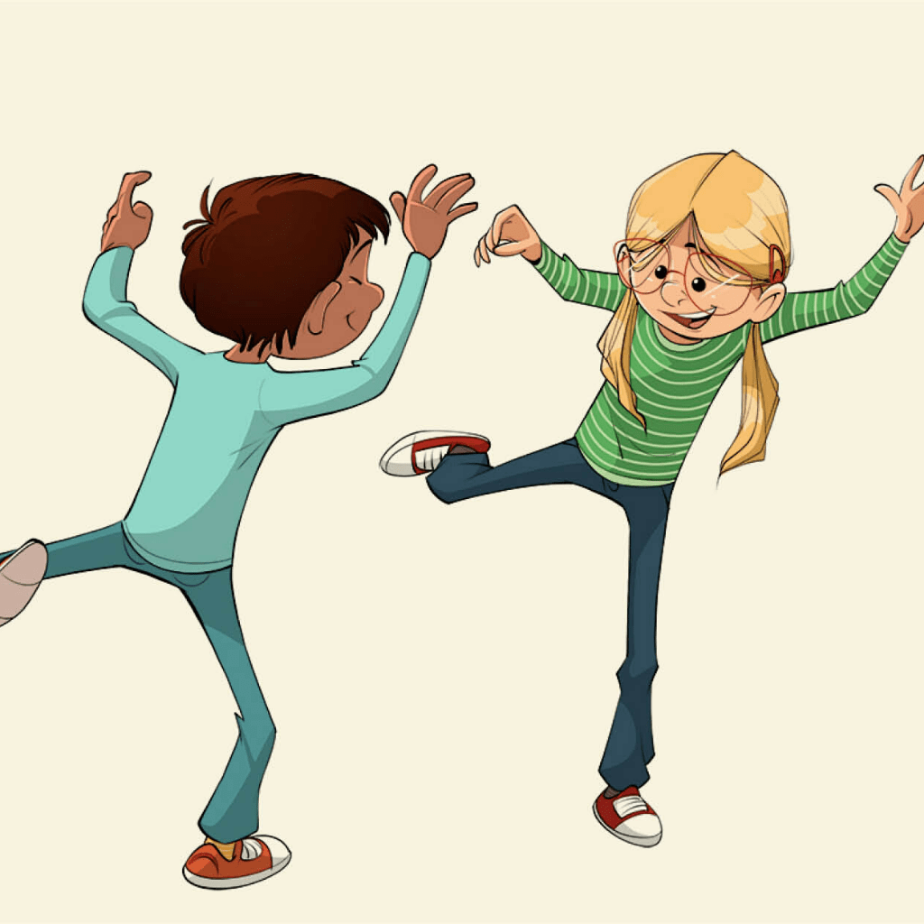
- Peeglimäng
Mäng aitab lastel häid suhteid hoida ja üksteisest teadlikumaks saada olukorras, kus füüsiliselt koos ei olda. Selle mängu
kaudu õpivad lapsed (paaris või rühmas) üksteist paremini tundma, kui peegeldavad kaaslase liigutusi või näoilmeid. Tegevus aitab lastel tunda end kaasatuna ja ergutab üksteise vastu rohkem huvi üles näitama.

Kuidas seda mängida?
- Jagage lapsed videotunnis 2–3-liikmelistesse rühmadesse.
- Lapsed istuvad või seisavad püsti ja teevad kordamööda mõne liigutuse või näoilme, mida teised lapsed peavad matkima.

Soovitused
- On oluline, et täiskasvanu jagaks lapsed rühmadesse. Nii saab kokku panna lapsed, kes üksteist väga hästi ei tunne, et parandada nende teadlikkust üksteisest ja luua häid suhteid.
- Kui lapsed on mängu selgeks saanud, saab seda õppetöö vaheliste lühipauside ajal mängida, sest ühe vooru jaoks kulub umbes viis minutit.

Hariduslik eesmärk
Tegevus aitab tugevdada lastevahelisi suhteid ning võimaldab neil üksteist tundma õppida ja koos lõbusalt aega veeta. See toetab laste sotsiaalset arengut. Lapsed, kes on tavaliselt vaoshoitumad, saavad võimaluse mängu juhtida. Nii õpivad nad näitama initsiatiivi ka muudes olukordades.

- Pantomiimimäng
Ühtekuuluvustunnet tugevdav mäng, mille kaudu arendavad lapsed ekraani vahendusel mitteverbaalset suhtlusoskust, väljendades ennast kehakeeles ja tõlgendades kaaslaste kehakeelt.
Lapsed võtavad väikestesse rühmadesse ja peavad ära arvama, kes on see kuulus isik või tegelane, keda rühmakaaslane jäljendab.

Kuidas seda mängida?
- Jagage lapsed videotunnis 3–4-liikmelistesse rühmadesse.
- Lapsed võtavad väikesed paberilipikud ja kirjutavad neile viie minuti jooksul kuulsate inimeste või tegelaskujude nimed.
- Seejärel alustab mängu üks laps, kes peab kahe minuti jooksul jäljendama võimalikult paljusid paberilipikutele märgitud isikuid või tegelaskujusid. Jäljendamine tähendab sellele isikule/tegelaskujule iseloomulike liigutuste või ilmete matkimist või kehakeele muul viisil kasutamist, et anda vihjeid jäljendatava kohta. Vihjete andmiseks ei tohi rääkida ega kirjutada/joonistada. Järgmise isiku/tegelaskuju jäljendamise juurde võib asuda üksnes siis, kui kaaslased on jäljendatava ära arvanud või alla andnud.
- Kui kaks minutit on möödas, läheb jäljendamise kord järgmisele lapsele ja nii edasi, kuni kõik on saanud pantomiimi esitada.

Soovitused
On oluline, et täiskasvanu jagaks lapsed rühmadesse. Nii saab kokku panna lapsed, kes üksteist väga hästi ei tunne, et parandada nende teadlikkust üksteisest ja luua häid suhteid.

Hariduslik eesmärk
Tegevus aitab tugevdada lasterühma ühtekuuluvust ja sotsiaalset arengut ning võimaldab üksteist paremini tundma õppida ja koos lõbusalt aega veeta. Arenevad ka mitteverbaalse suhtlemise ja üksteise kehakeele lugemise oskus.

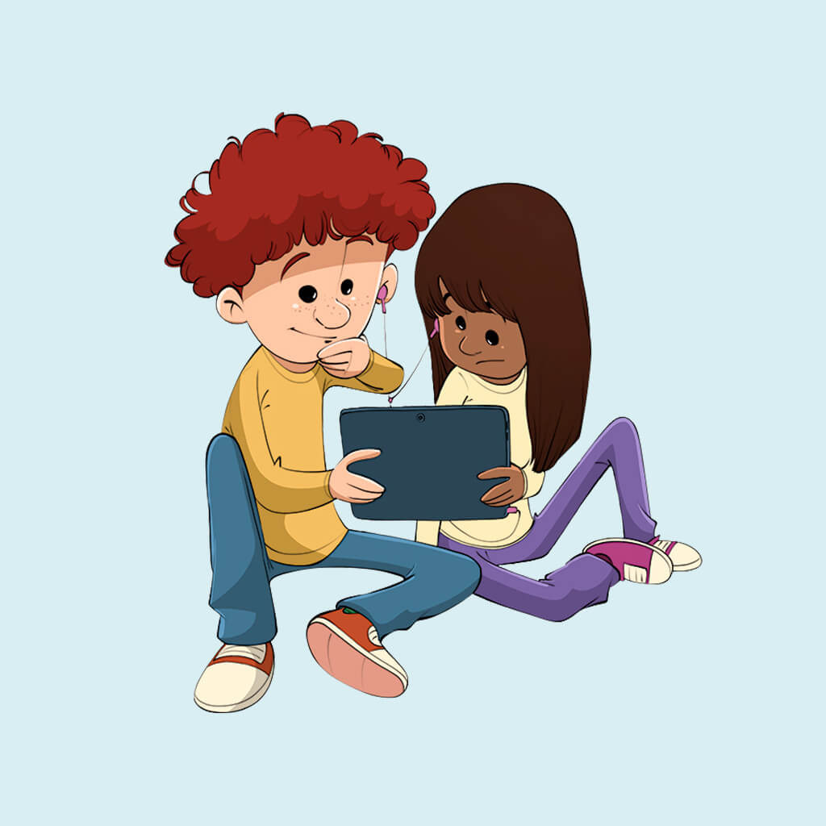
- Memoriinimäng helidega
See on klassikaline memoriinimäng, kuid ühesuguste piltide asemel peavad lapsed leidma ühesugused helid, mida sõbrad teisel pool ekraani kuuldavale toovad. Lapsed võtavad paaridesse ja arutavad privaatses vestlusaknas, millist heli nad hakkavad tegema, nt plaks, mõne looma häälitus, vilistamine või sõrmenips. Kaks last tegutsevad koos ja nimetavad kaks teist last, kes oma helid kuuldavale toovad. Kui leitakse kaks ühesugust heli (ehk paar on leitud), lülitavad need helid teinud lapsed oma kaamerad välja. Mäng lõppeb, kui kõik paarid on leitud.

Kuidas seda mängida?
- Valige videotunnis kaks „otsijat“, kes peavad leidma teiste laste seast sobivad paarid.
- Jagage ülejäänud lapsed paaridesse (võib moodustada ka 3-liikmelised rühmad).
- Moodustatud paarid või rühmad lepivad privaatses vestlusaknas kokku, millist heli teha.
- Kui kõik on valmis, saab mängu alustada. Kaks „otsijat“ valivad kaks last, kes peavad oma heli/häälituse kuuldavale tooma.
- Kui leitakse sobiv paar, lülitavad sama heli teinud lapsed oma kaamerad välja, lahkudes mängust.
- Mäng lõppeb, kui kõik paarid on leitud.

Soovitused
Kui kasutatav veebiprogramm ei võimalda kuvada kõikide laste nägusid korraga ekraanile, võite jagada klassi kaheks meeskonnaks.

Hariduslik eesmärk
Tegevus aitab tugevdada lasterühma ühtekuuluvust ja sotsiaalset arengut, võimaldades üksteist paremini tundma õppida ja koos lõbusalt aega veeta.

- Juhi järel
Mäng aitab lastel ekraani vahendusel häid suhteid hoida ja üksteisest teadlikumaks saada. Lapsed on kordamööda mängujuhid ja teevad liigutuse, mida kaaslased peavad matkima.

Kuidas seda mängida?
- Jagage lapsed veebitunnis kuni 8-liikmelistesse rühmadesse. Suurema rühma puhul võib tekkida raskusi paljude osalejate paigutamisega ekraanile.
- Valige üks laps juhiks, kes näitab kaaslastele liigutuse, mida tuleb järele teha.
- Seejärel valib juht järgmise lapse, kes oma liigutuse ette näitab. Jätkake nii, kuni kõik lapsed on saanud juhid olla.

Soovitused
On oluline, et täiskasvanu jagaks lapsed rühmadesse. Nii saab kokku panna lapsed, kes üksteist väga hästi ei tunne, et parandada nende teadlikkust üksteisest ja luua häid suhteid.

Hariduslik eesmärk
Tegevus aitab tugevdada lasterühma ühtekuuluvust ja sotsiaalset arengut, võimaldades lastel üksteist paremini märgata ja koos lõbusalt aega veeta. Areneb ka mitteverbaalse suhtlemise ja üksteise kehakeele lugemise oskus.
10. Mis on fotol?
Äraarvamismäng, kus lastele antakse abistavaid vihjeid. Üks laps pildistab mõnda eset ja näitab tehtud fotot kaaslastele, kes püüavad koos ära arvata, millega on tegu. Esimene foto peab olema lähivõte, mis ei võimalda eset kohe ära arvata. Järgmistel fotodel on eset pildistatud järjest kaugemalt, et anda eseme kohta üha rohkem teavet.

Kuidas seda mängida?
- Iga laps leiab oma kodust ühe eseme, mille teised lapsed peavad ära arvama. Ese peab olema lihtne ja kõigile tuttav (nt kohvimasin, tool, hambahari jne), vältida tasuks haruldasi esemeid (nt tädi Anna tehtud keraamiline kujuke).
- Kui ese on valitud, teeb laps sellest eri kauguselt viis fotot. Esimene foto on lähivõte, teine on pildistatud veidi kaugemalt, kolmas veel kaugemalt jne. Vajaduse korral võib täiskasvanu lapsele appi minna.
- Fotod laaditakse arvutisse/tahvelarvutisse, et laps leiaks need sealt üles ja saaks teistega jagada.
- Valige veebitunnis üks laps, kes alustab oma esemest tehtud fotode näitamist.
- Laps jagab oma ekraani teistega ja näitab esimest fotot (lähivõtet). Kaaslased asuvad nüüd arvama, mis esemega võiks tegu olla.
- Kui õigeid pakkumisi ei tule, näitab laps järgmist pilti jne, kuni keegi annab õige vastuse.
- Laps, kes arvas pildil oleva eseme ära, saab järgmisena oma esemest tehtud pilte näidata.

Soovitused
Tegevust saab teha ka live’is, kus kaks last peidavad ära eseme, mille ülejäänud lapsed peavad üles leidma fotovihjete põhjal, nagu algses mänguski. Kõigepealt näidatakse lähivõtet ja seejärel üha kaugemalt tehtud fotosid.

Hariduslik eesmärk
Tegevus tugevdab lasterühma ühtekuuluvust, võimaldades lastel üksteist paremini tundma õppida, kui näevad erinevaid esemeid, mis kaaslastel kodus on.

